Hadoop简单介绍
- 大数据hadoop介绍
先给大家找点概念知识，Hadoop是一个开源框架，可编写和运行分布式应用处理大规模数据。 Hadoop框架的核心是HDFS和MapReduce。其中 HDFS 是分布式文件系统，MapReduce 是分布式数据处理模型和执行环境。它有几个有点：
1. 运行方便：Hadoop是运行在由一般商用机器构成的大型集群上
2. 健壮性：Hadoop致力于在一般的商用硬件上运行，能够从容的处理类似硬件失效这类的故障。
3. 可扩展性：Hadoop通过增加集群节点，可以线性地扩展以处理更大的数据集。
4. 简单：Hadoop允许用户快速编写高效的并行代码。
目前hadoop生态圈组件已经很丰富，从底层存储hdfs,计算框架mapreduce,资源管理Yarn、Zookeeper，数据处理hive，hbase，pig ,数据挖掘Mahout，流处理flink，etl数据采集sqoop，任务调度管理Oozie等等，已经形成强大的生态圈。
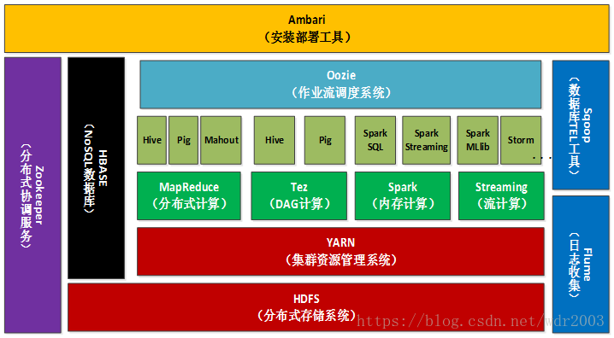
上图上hadoop2.0的生态图。
1.HDFS是Hadoop分布式文件系统缩写，它是Hadoop的基石。HDFS是一个具备高度容错性的文件系统，适合部署在廉价的机器上，它能提供高吞吐量的数据访问，非常适合大规模数据集上的应用。
2.YARN是统一资源管理和调度平台。它解决了上一代Hadoop资源利用率低和不能兼容异构的计算框架等多种问题。提供了资源隔离方案和双调度器的实现。
3.MapReduce是一种编程模型，利用函数式编程思想，将对数据集的过程分为Map和Reduce两个阶段。MapReduce的这种编程模型非常适合进行分布式计算。Hadoop提供MapReduce的计算框架，实现了这种编程模型，用户可以通过Java\C++\Python\PHP等多种语言进行编程。
4.Spark是加州伯克利大学AMP实验室开发的新一代计算框架，对迭代计算有很大优势，与MapReduce相比性能提升明显，并且可以和Yarn集成，并且还提供了SparkSQL组件。
5.HBase来源于Google的Bigtable论文，HBase是一个分布式的，面向列族的开源数据库。采用了Bigtable的数据模型--列族。HBase擅长大规模数据的随机、实时读写访问。
6.Zookeeper作为一个分布式服务框架，是基于Fast Paxos算法实现，解决分布式系统中一致性的问题。提供了配置维护，名字服务，分布式同步，组服务等。
7.Hive最早是facebook开发并使用的，是基于Hadoop的一个数据仓库工具，可以将结构化的数据文件映射为一张表，提供简单的SQL查询功能。并将SQL转为MapReduce作业运行。其有点就是学习成本低。降低了Hadoop的使用门槛。
8.Pig与Hive类似，也是对大数据集进行分析和评估的工具，不同于Hive的是Pig提供了一种高层的，面向领域的抽象语言Pig Latin.同样Pig也可以将Pig Latin转化为MapReduce作业。相比与SQL，Pig Latin更加灵活，但学习成本更高。
9.Impala是Cloudera公司开发，可以对存储HDFS、HBase的海量数据提供交互查询的SQL接口。除了和Hive使用相同的统一存储平台，Impala也使用相同的元数据，SQL语法，ODBC驱动程序和用户界面。Impala还提供了一个熟悉的面向批量或者实时查询的统一平台。Impala的特点是查询非常迅速，其性能大幅度领先于Hive。Impala并不是基于MapReduce的，它的定位是OLAP，是Google的新三驾马车之一Dremel的开源实现。
10.Mahout是一个机器学习和数据挖掘库，它利用MapReduce编程模型实现k-means,Native,Bayes,Collaborative Filtering等经典的机器学习算法，并使其具有良好的可扩展性。
11.Flume是Cloudera提供的一个高可用，高可靠，分布式的海量日志采集、聚合和传输系统，Flume支持在日志系统中定制各类数据发送方，用于数据收集，同时Flume提供对数据进行简单处理并写到各个数据接收方的能力。
12.Sqoop是SQL to Hadoop的缩写，主要作用在于结构化的数据存储与Hadoop之间进行数据双向交换，也就是说，Sqoop可以将关系型数据库的数据导入到HDFS、Hive、也可以从HDFS、Hive导出到关系型数据库中。Sqoop利用了Hadoop的优点，整个导入导出都是由MapReduce计算框架实现并行化，非常高效。
13.Kafka是一种高吞吐量的分布式发布订阅消息系统。具有分布式、高可用的特性，在大数据系统里被广泛使用，如果把大数据系统比作一台机器，那么kafka就是前端总线，它连接了平台中的各个组件。
二．Hadoop3.0特性
Hadaoop1.0时主要是hdfs和mapreduce，hadoop2.0在hadoop1.0上增加了yarn作为hadoop计算资源的管理平台，hive，hbase都是基于yarn的。Hadoop3.0主要提升hadoop性能。
- hdfs增加新特性，hadoop2.0的存储方式是默认3副本方式防止数据丢失，就是一个机架上不同机器放2个副本，另一个副本放在不同的机架上。Hadoop3.0新增了纠错码技术，利用纠删码算法将原始的数据进行编码得到校验，并将数据和校验一并存储起来，达到容错目的。
- HDFS新特性 ： 多NameNode支持，支持一个集群中，一个active、多个standby namenode部署方式。
- Hadoop MapReduce新特性:内存参数自动推断，hadoop3.0用c++重写了mapreduce计算框架，性能提升了30%.。
三、介绍hadoop关键两个组件
Hadoop的hdfs分布式存储和计算框架mapreduce作为最底层先介绍下，其他hive，hbase在后续安装使用时具体介绍
1、分布式存储框架hdfs
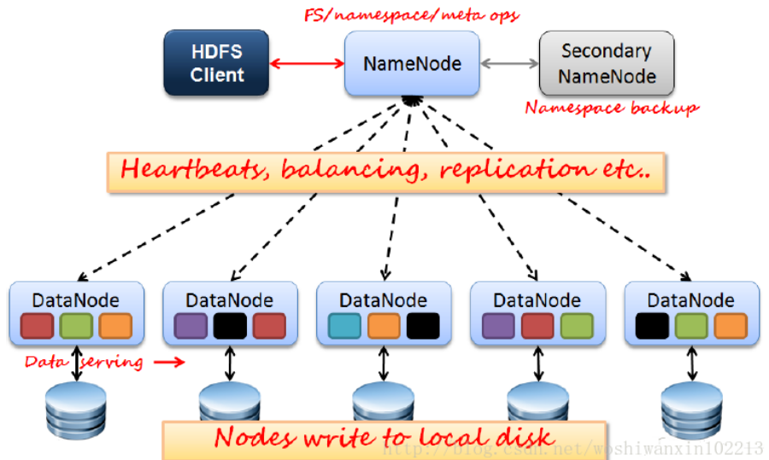
Client：切分文件；访问HDFS；与NameNode交互，获取文件位置信息；与DataNode交互，读取和写入数据。
NameNode：Master节点，管理HDFS的名称空间和数据块映射信息，配置副本策略，处理客户端请求。
DataNode：Slave节点，存储实际的数据，汇报存储信息给NameNode。
Secondary NameNode：辅助NameNode，分担其工作量；定期合并fsimage和fsedits，推送给NameNode；紧急情况下，可辅助恢复NameNode，但Secondary NameNode并非NameNode的热备。
- 分布式计算框架mapreduce
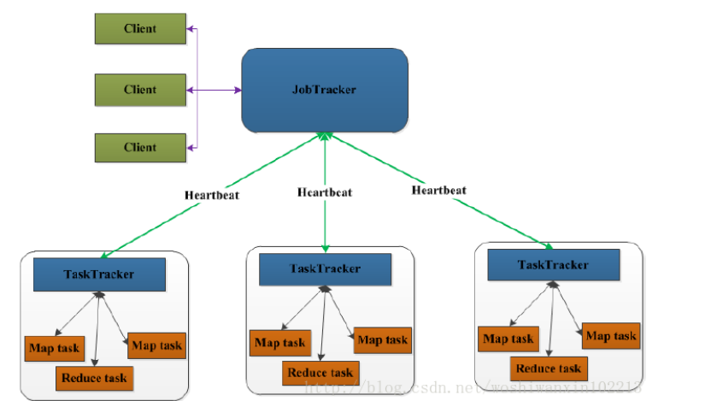
JobTracker：Master节点，只有一个，管理所有作业，作业/任务的监控、错误处理等；将任务分解成一系列任务，并分派给TaskTracker。
TaskTracker：Slave节点，运行Map Task和Reduce Task；并与JobTracker交互，汇报任务状态。
Map Task：解析每条数据记录，传递给用户编写的map(),并执行，将输出结果写入本地磁盘(如果为map-only作业，直接写入HDFS)。
Reducer Task：从Map Task的执行结果中，远程读取输入数据，对数据进行排序，将数据按照分组传递给用户编写的reduce函数执行。

- 传统基于关系型数据仓库架构与hadoop大数据数据仓库架构对比
传统的数据仓库架构

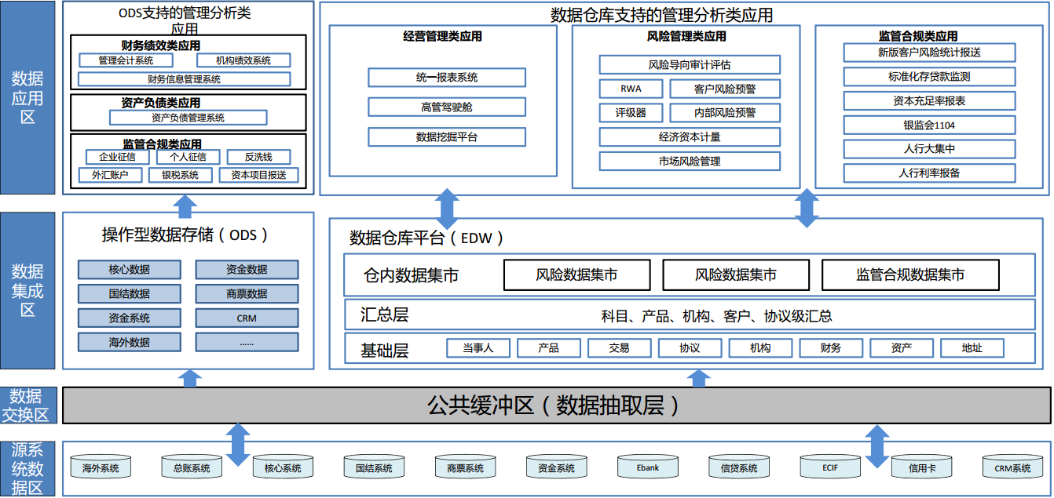

基于hadoop的架构图
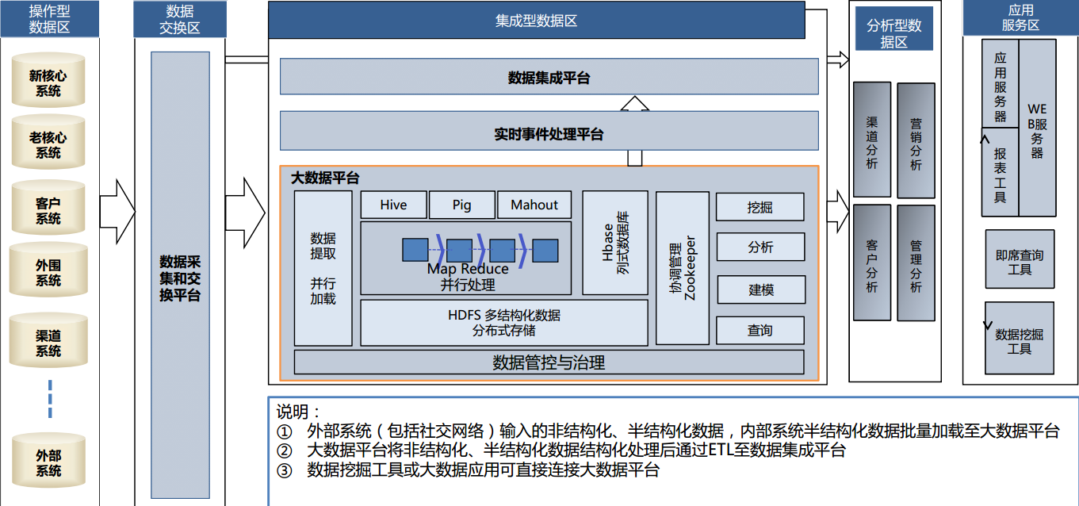

对比两个架构，传统数据仓库基于关系型数据库的集中式存储，底层存储一般是比较流行的oracle的OLAP数据库。而基于hadoop架构的数据仓库数据存储上是分布式的，可以很简单的增加数据节点来扩展存储。计算能力也比传统数据仓库处理更大的数据量。

